股票市场运行周报（20130729-20130802）
交银施罗德量化投资部
本周上证综指上涨0.92%，深证成指上涨1.51%，中小板指数上涨1.75%，沪深两市成交量为8,336.14亿元，比前一周有所下降。从行业表现来看，仅医药生物行业微跌 0.09%，其他行业均有不同程度上涨，涨幅最大的行业是房地产、煤炭、信息技术，涨幅分别为4.30%、3.29%、2.34%；从行业换手率来看，信息技术、通信传媒行业换手率最大，换手率均超过10%；从风格特征来看，中价股指数涨幅最大，绩优股指数涨幅最小，涨幅分别为1.84%、0.38%。
表1:指数表现 表2:市场总体指标
指数名称 | 区间  收益率 | 成交金额（亿元） |  | 市场总体指标 | 数值
上证综指 | 0.92% | 3,477.2 |  | A股总市值（亿元） | 255,736.95
上证180 | 0.96% | 1,635.2 |  | A股流通市值（亿元） | 182,449.27
上证50 | 0.98% | 786.0 |  | A股市盈率（最新年报，剔除负值） | 11.95
沪深300 | 1.05% | 2,646.6 |  | A股市盈率（递推12个月，剔除负值） | 11.47
深证成指 | 1.51% | 534.9 |  | A股市净率（最新年报，剔除负值） | 1.63
深证100P | 1.10% | 1,003.3 |  | A股市净率（最新报告期，剔除负值） | 1.57
申万中小板 | 1.75% | 2,161.6 |  | A股加权平均股价 | 6.40
申万基金重仓 | 1.17% | 4,871.6 |  | 两市A股成交金额(亿元) | 8,336.14

表3:行业表现
指数 | 区间收益率 | 区间换手率 |  | 指数 | 区间收益率 | 区间换手率
房地产 | 4.30% | 4.95% |  | 家用电器 | 1.15% | 5.47%
煤炭 | 3.29% | 2.52% |  | 贸易 | 1.06% | 5.53%
信息技术 | 2.34% | 13.36% |  | 有色金属 | 1.05% | 3.55%
餐饮旅游 | 2.06% | 6.95% |  | 零售 | 0.92% | 5.39%
纺织服装 | 1.97% | 4.83% |  | 建筑建材 | 0.83% | 3.55%
电气设备 | 1.86% | 6.05% |  | 军工 | 0.80% | 3.71%
农业与牧渔业 | 1.84% | 5.28% |  | 日用化学品 | 0.77% | 8.19%
造纸林业 | 1.65% | 5.64% |  | 综合 | 0.69% | 6.41%
石油天然气 | 1.48% | 0.24% |  | 钢铁 | 0.50% | 1.35%
通信传媒 | 1.42% | 10.23% |  | 金融 | 0.45% | 0.76%
交通运输 | 1.34% | 1.26% |  | 交运设备(除军工) | 0.35% | 3.88%
化工 | 1.20% | 7.02% |  | 食品饮料 | 0.29% | 4.27%
机械 | 1.20% | 5.96% |  | 医药生物 | (0.09%) | 6.22%
电力 | 1.17% | 2.13%

[图1：风格特征]
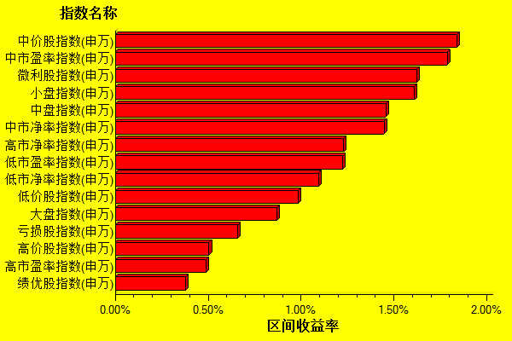
数据来源：万得资讯、交银施罗德基金 日期区间：20130729-20130802

